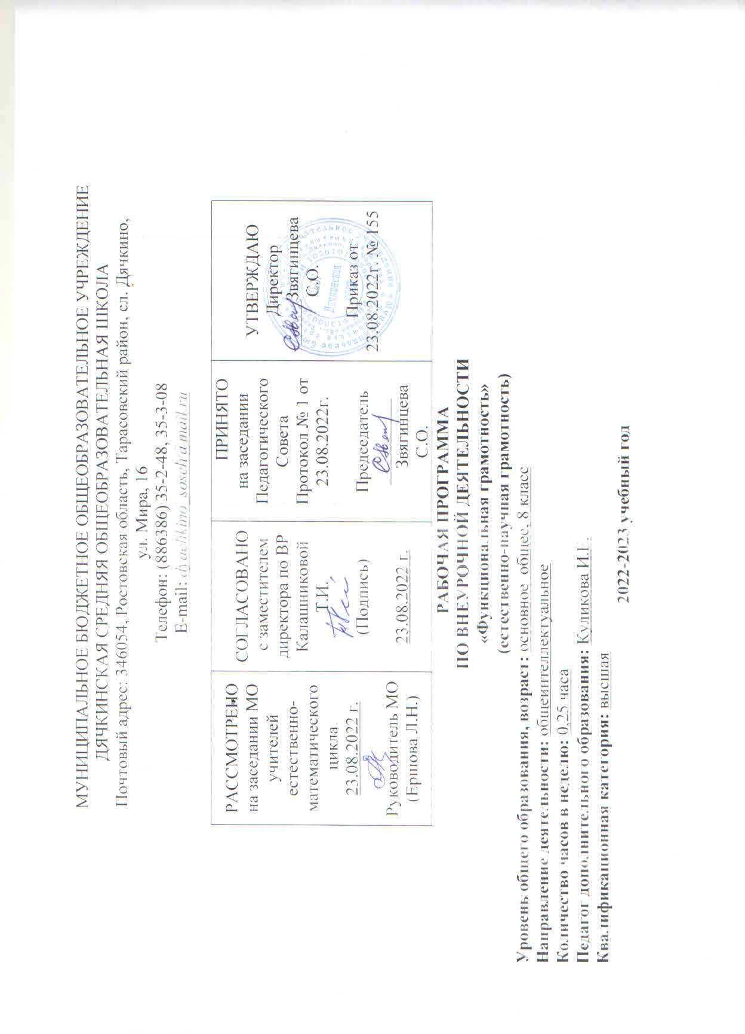
МУНИЦИПАЛЬНОЕ БЮДЖЕТНОЕ ОБЩЕОБРАЗОВАТЕЛЬНОЕ УЧРЕЖДЕНИЕ
ДЯЧКИНСКАЯ СРЕДНЯЯ ОБЩЕОБРАЗОВАТЕЛЬНАЯ ШКОЛА
Почтовый адрес: 346054, Ростовская область, Тарасовский район, сл. Дячкино,
ул. Мира, 16
Телефон: (886386) 35-2-48, 35-3-08
Е-mail: dyachkino_sosch@mail.ru

РАССМОТРЕНО на заседании МО учителей естественно-  математического  цикла  23.08.2022 г.  Руководитель МО  (Ершова Л.Н.) | СОГЛАСОВАНО  с заместителем директора по ВР Калашниковой Т.И.  _______________  (Подпись)  23.08.2022 г. | ПРИНЯТО  на заседании Педагогического Совета  Протокол № 1 от 23.08.2022г.  Председатель __________  Звягинцева С.О. | УТВЕРЖДАЮ  Директор  _____Звягинцева С.О.  Приказ от 23.08.2022г. № 155
РАБОЧАЯ ПРОГРАММА
ПО ВНЕУРОЧНОЙ ДЕЯТЕЛЬНОСТИ
«Функциональная грамотность»
(естественнонаучная грамотность)

Уровень общего образования, возраст: основное общее, 8 класс
Направление деятельности: общеинтеллектуальное
Количество часов в неделю: 0,25 ачас
Педагог дополнительного образования: Куликова И.Е.
Квалификационная категория: высшая
2022-2023 учебный год

- 1.Пояснительная записка

- Нормативно-правовой и документальной основой Программы основ экологической культуры на ступени основного общего образования являются:
- Приоритетный национальный проект «Образование»;
- Национальная образовательная инициатива «Наша новая школа» (Приказ № 271 от 04.02.2010г);
- Федеральная целевая программа развития образования на 2015-2016 годы. (Постановление Правительства РФ № 497 от 23 мая 2015г.);
- Национальная стратегия действий в интересах детей на 2012 – 2017 годы (Указ Президента РФ от 01.06.2012 № 761);
- Стратегия развития воспитания в Российской Федерации на период до 2025 года (Распоряжение Правительства РФ от 29.05.2015 №996-р);
- Программы развития воспитательной компаненты в общеобразовательных учреждениях (Письмо Минобрнауки России от 13.05.2013 № ИР – 352/09);
- Закон ФЗ №273 «Об образовании в Российской Федерации» (2013г)
- ФГОС ООО (утверждены приказом МОиН РФ от 17 декабря 2010г. № 1897) с изменениями (Приказ Минобрнауки России от 29.12.2014 № 1644); Федеральный государственный образовательный стандарт среднего (полного) общего образования (приказ Минобрнауки России от 17 мая 2012 г. № 413) (далее - ФГОС СОО).
- Примерная основная общеобразовательная программа основного общего образования (одобрена решением федерального учебно-методического объединения по общему образованию, Протокол 8 апреля 2015г. № 1/15);
- Федеральные требования к образовательным учреждениям в части минимальной оснащённости учебного процесса и оборудования учебных помещений (утверждены приказом Минобрнауки России от 4 октября 2010г. № 986);
- СанПиН 2.4.2.2821 – 10 (утверждены постановлением Главного государственного врача Российской Федерации от 29 декабря 2010г. №189); постановление Главного государственного санитарного врача РФ от 30.06.2020 №16 «Об утверждении санитарно-эпидемиологических правил СП 3.1/2.4.3598-20 «Санитарно-эпидемиологические требования к устройству, содержанию и организации работы общеобразовательных организаций и других объектов социальной инфраструктуры для детей и молодежи в условиях распространения новой коронавирусной инфекции (COVID-19)» (вместе с «СП 3.1/2.4.3598-20, Санитарно-эпидемиологические правила…») (Зарегистрировано в Минюсте России 03.07.2020 №58824).
- постановление Главного государственного санитарного врача РФ от 28.09.2020 № 28 Санитарные правила СП 2.4. 2.4.3648-20 «Санитарно-эпидемиологические требования к организациям воспитания и обучения, отдыха и оздоровления детей и молодежи»
-- постановление Главного государственного санитарного врача РФ от 28.01.2021 №2 «Об утверждении санитарных правил и нормСанПиН 1.2.3685-21 «Гигиенические нормативы и требования к обеспечению безопасности и (или) безвредности для человека факторов среды обитания» (вместе с «СанПиН 1.2.3685-21 Санитарные правила и нормы…»)

- Федеральные требования к образовательным учреждениям в части охраны здоровья обучающихся, воспитанников утверждённый приказом Минобрнауки России от 28 декабря 2010 г. №2106).
- Приказ МОиН РФ от 31 декабря 2015 года №1577«О внесении изменений в ФГОС ООО»;
- Письмо МОиН РФ от 14 декабря 2015 года №09-3564 «О внеурочной деятельности и реализации дополнительных образовательных программ»;
Функциональная грамотность стала рассматриваться в более широком смысле: включать компьютерную грамотность, политическую, экономическую грамотность и т.д.
В таком контексте функциональная грамотность выступает как способ социальной ориентации личности, интегрирующей связь образования (в первую очередь общего) с многоплановой человеческой деятельностью.
Мониторинговым исследованием качества общего образования, призванным ответить на вопрос: «Обладают ли учащиеся 15-летнего возраста, получившие обязательное общее образование, знаниями и умениями, необходимыми им для полноценного функционирования в современном обществе, т.е. для решения широкого диапазона задач в различных сферах человеческой деятельности, общения и социальных отношений?», - является PISA (ProgrammeforInternationalStudentAssessment). И функциональная грамотность понимается PISAкак знания и умения, необходимые для полноценного функционирования человека в современном обществе. PISAв своих мониторингах оценивает и естественнонаучную грамотность.
Проблема развития функциональной грамотности обучающихся в России актуализировалась в 2018 году благодаря Указу Президента РФ от 7 мая 2018 г. № 204 «О национальных целях и стратегических задачах развития Российской Федерации на период до 2024 года». Согласно Указу, «в 2024 году необходимо <...> обеспечить глобальную конкурентоспособность российского образования, вхождение Российской Федерации в число 10 ведущих стран мира по качеству общего образования».
Поскольку функциональная грамотность понимается как совокупность знаний и умений, обеспечивающих полноценное функционирование человека в современном обществе, ее развитие у школьников необходимо не только для повышения результатов мониторинга PISA, как факта доказательства выполнения Правительством РФ поставленных перед ним Президентом задач, но и для развития российского общества в целом.
Низкий уровень функциональной грамотности подрастающего поколения затрудняет их адаптацию и социализацию в социуме.
Современному российскому обществу нужны эффективные граждане, способные максимально реализовать свои потенциальные возможности в трудовой и профессиональной деятельности, и тем самым принести пользу обществу, способствовать развитию страны. Этим объясняется актуальность проблемы развития функциональной грамотности у школьников на уровне общества.
Результаты лонгитюдных исследований, проведенных на выборках 2000 и 2003 гг. странами-участницами мониторингов PISAпоказали, что результаты оценки функциональной грамотности 15-летних учащихся являются надежным индикатором дальнейшей образовательной траектории молодых людей и их благосостояния. Любой школьник хочет быть социально успешным, его родители также надеются на высокий уровень благополучия своего ребенка во взрослой жизни. Поэтому актуальность развития функциональной грамотности обоснована еще и тем, что субъекты образовательного процесса заинтересованы в высоких академических и социальных достижениях обучающихся, чему способствует их функциональная грамотность.
Целеполагание
Основной целью программы является развитие функциональной грамотности учащихся 8 классов как индикатора качества и эффективности образования, равенства доступа к образованию.
Программа нацелена на развитие:
способности человека формулировать, применять и интерпретировать математику в разнообразных контекстах. Эта способность включает математические рассуждения, использование математических понятий, процедур, фактов и инструментов, чтобы описать, объяснить и предсказать явления. Она помогает людям понять роль математики в мире, высказывать хорошо обоснованные суждения и принимать решения, которые необходимы конструктивному, активному и размышляющему гражданину;
способности человека понимать, использовать, оценивать тексты, размышлять о них и заниматься чтением для того, чтобы достигать своих целей, расширять свои знания и возможности, участвовать в социальной жизни;
способности человека осваивать и использовать естественнонаучные знания для распознания и постановки вопросов, для освоения новых знаний, для объяснения естественнонаучных явлений и формулирования основанных на научных доказательствах выводов в связи с естественнонаучной проблематикой; понимать основные особенности естествознания как формы человеческого познания; демонстрировать осведомленность в том, что естественные науки и технология оказывают влияние на материальную, интеллектуальную и культурную сферы общества; проявлять активнуюгражданскую позицию при рассмотрении проблем, связанных с естествознанием (естественнонаучная грамотность;
способности человека принимать эффективные решения в разнообразных финансовых ситуациях, способствующих улучшению финансового благополучия личности и общества, а также возможности участия в экономической жизни.
Место ФГ во внеурочной деятельности. На изучение ФГ в 8 классе отводится 10 часов в соответствии с учебным планом МБОУ Дячкинской СОШ. Для обязательного изучения ФГ в 8 классе отводится 11 часов из расчета0,25 часа в неделю.. Фактически курс рассчитан на 10 часов, так как 1 час приходится на праздничный день (08.03), в соответствии с годовым календарным учебным графиком на 2022-2023 учебный год. Программный материал будет реализован полностью за счёт уплотнения уроков повторения. Срок реализации программы с 07.09.2022г. по 17.05.2023 г.
Раздел 2. Планируемые результаты освоения курса ФГ «Ественнонаучная грамотность».
Программа реализуется в единстве учебной и воспитательной деятельности школы в соответствии с ФГОС по направлениям воспитания:
-гражданское воспитание, формирование российской гражданской идентичности, принадлежности к общности граждан Российской Федерации, к народу России как источнику власти в российском государстве и субъекту тысячелетней Российской государственности, изучение и уважение прав, свобод и обязанностей гражданина Российской Федерации;
-патриотическое воспитание – воспитание любви к родному краю, Родине, своему народу, уважения к другим народам России, формирование общероссийской культурной идентичности;
Требования к результатам освоения основных образовательных программ структурируются по ключевым задачам общего образования, отражающим индивидуальные, общественные и государственные потребности, и включают предметные, личностные, метапредметные результаты.
Предметные результаты:
- сформировать систему базовых знаний по формированию естественнонаучной грамотности;
- научить составлять план и осуществлять деятельность по решению заданной проблемы с помощью учителя, самостоятельно осуществлять текущий контроль своей деятельности;
- привить навыки использования информационных источников и средств ИКТ при выполнении индивидуальных или коллективных работ и в учебной деятельности;
- сформировать предметные знания и способы действия, проявляющиеся в умении раскрывать содержание работы, грамотно и обоснованно в соответствии с рассматриваемой проблемой;
- использовать имеющиеся знания и способы действий;
- сформировать коммуникативные действия, которые проявляются в умении ясно изложить и оформить выполненную работу, предоставить её результаты, аргументировано ответить на вопросы
- сформировать регулятивные действия, которые проявляются в умении самостоятельно планировать и управлять своей познавательной деятельностью во времени, использовать ресурсные возможности для достижения целей, осуществлять выбор конструктивных стратегий в трудных ситуациях.
Метапредметные результаты:
выбирать действия в соответствии с поставленными задачами и условиями её реализации:
- составлять план и последовательность действий,
- адекватно использовать для планирования и регуляции своей деятельности,
- установить соответствие полученного результата поставленной цели,
- соотносить правильность выбора, планирования, выполнения и результата действия с требованиями конкретных задач,
- самостоятельно создавать алгоритмы деятельности при решении проблем различного характера,
- поиск и выделение необходимой информации из различных источников в разных формах – текст, рисунок, таблица, диаграмма, схема,
- ставить вопросы, обращаться за помощью, формулировать свои затруднения,
- развивать гибкость и оригинальность мышления,
- развивать коммуникативные навыки,
- развить гибкую самооценку,
- продолжить развитие интеллектуальных умений и навыков (систематизировать, сравнивать, обобщать),
- формировать у учащихся умения работать с текстом, рисунками, схемами, извлекать и анализировать информацию из различных источников.
Личностные результаты
- сформировать познавательные интересы, интеллектуальные и творческие способности;
- проявлять самостоятельность, инициативы и ответственность в образовании (обучении) с учетом мотивации образовательной деятельности учащегося в основе системного деятельностного подхода;
- сформировать представление об образовании как ведущей роли в современном обществе;
- воспитывать уважение к значимым общечеловеческим ценностям (социальному партнерству, толерантности, диалогу);
- воспитывать способность к методической работе и самоорганизации;
- развивать умения работать в группе, вести дискуссию, отстаивать свою точку зрения;
- создать положительные мотивации в выборе профиля на ступени старшей школы и будущей профессии.
Метапредметные связи:
1. Данный курс связывает биологию со всеми предметами (химией, русским языком, математикой, географией, историей, экологией)
2.Учащиеся осваивают ИКТ.
3. Внеурочная работа способствует выявлению и развитию одарённых детей, помогает им выбрать будущую профессию.
Метапредметные результаты
Личностные УУД:
- жизненное, личностное, профессиональное самоопределение,
- действия смыслообразования и нравственно-эстетического оценивания,
- ориентация в социальных ролях и межличностных отношениях.
Регулятивные УУД
- целеполагание,
- планирование,
- составление плана и последовательности действий,
- прогнозирование,
- контроль,
- коррекция,
- оценка,
- саморегуляция.
Познавательные УУД
- самостоятельное определение и формулирование познавательной цели, поиск и выделение необходимой информации,
- применение методов информационного поиска,
- умение осознанно и произвольно строить речевое высказывание в устной и письменной форме,
- анализ, синтез объектов,
- установление причинно-следственных связей,
- построение логической цепи рассуждений, доказательство,
- выдвижение гипотез и их обоснование.
Коммуникативные УУД
- планирование учебного сотрудничества с учителем и сверстниками, постановка вопросов, разрешение конфликтов,
- управление поведением партнёра,
- владение речью в соответствии с грамматическими и синтаксическими нормами русского языка.
Ученик научится:
- планировать и выполнять учебный проект, используя оборудование, модели, методы, приёмы, адекватные исследуемой проблеме;
- выбирать и использовать методы;
- использовать естественнонаучные методы и приёмы, как наблюдение, постановка проблемы, эксперимент, моделирование, теоретическое обоснование;
- использовать некоторые методы, характерные для исторических и социальных наук: постановка проблемы, опросы, описание, сравнительное историческое описание, объяснение, использование статистических данных, интерпретация фактов;
- использовать языковые средства, адекватные обсуждаемой проблеме;
- отличать факты от суждений, мнений и оценок;
- критически относиться к суждениям, мнениям, оценкам, реконструировать их основания.
Ученик получит возможность научиться:
- самостоятельно задумывать, планировать и выполнять учебный и социальный проект;
- использовать догадку, озарение, интуицию, а также естественнонаучные методы и приёмы и некоторые методы, характерные для исторических и социальных наук: анкетирование, моделирование, поиск исторических образцов;
- использовать приёмы художественного познания мира: целостное отображение мира, образность, художественный вымысел,
- целенаправленно и осознанно развивать свои коммуникативные способности, осваивать новые языковые средства;
- осознавать свою ответственность за достоверность полученных знаний, за качество выполненного проекта.
Раздел 3. Содержание курса ФГ «Естественнонаучная грамотность».
Программа рассчитана на 1 год, реализуется из части учебного плана, формируемого участниками образовательных отношений и/или внеурочной деятельности и включает модуль: естественнонаучная грамотность. Разработанный учебно-тематический план программы описывает содержание модуля из 0,25 часа в неделю в 8 классе. В 8 классе школьники учатся оценивать и интерпретировать различные поставленные перед ними проблемы в рамках предметного содержания.
В соответствии с приказом Минобрнауки России от 31.12.2015 № 1577 рабочие программы курсов, в том числе внеурочной деятельности, разрабатываются на основе требований к результатам освоения основной образовательной программы основного общего образования с учетом основных программ, включенных в ее структуру. В связи с этим, считаю целесообразным проведение текущей (выполнение заданий в ходе урока), рубежной (по окончании каждого модуля), промежуточной (по окончании года обучения) и итоговой аттестации по данному курсу в форматах, предусмотренным методологией и критериями оценки качества общего образования в общеобразовательных организациях на основе практики международных исследований качества подготовки обучающихся.

Раздел 4. Календарно-тематическое планирование курса внеурочной деятельности
Модуль «Основы естественнонаучной грамотности», 8 класс
на 2022-2023 учебный год

№  занятия в году | Дата | По факту | Тема занятия | Виды деятельности
1. | 07.09 |  | Занимательное электричество. Электромагнетизм | Беседа, обсуждение, практикум.
3. | 05.10 |  | Строительство плотин. Гидроэлектростанции. | Исследовательская работа, практикум.
4. | 09.11 |  | Нетрадиционные виды энергетики, объединенные энергосистемы. | Проектная работа.
5 | 07.12 |  | Экологические риски при строительстве гидроэлектростанций | Обсуждение.  Урок практикум.
6 | 11.01 |  | Внутренняя среда организма. Кровь. | Моделирование. Выполнение рисунка. Практикум.
7 | 08.02 |  | Наследственность. Иммунитет. | Беседа, обсуждение практикум.
8 | 15.03 |  | Системы жизнедеятельности человека. | Игра, урок-исследование, брейн- ринг, конструирование.
9 | 19.04 |  | Подготовка к аттестации. | Обсуждение, урок-практикум, моделирование.
10 | 17.05 |  | Проведение рубежной аттестации. | Тестирование.
Итого | 10

